Chapter 9 : Summary
Diedrick Darrell Darmadi - 1103223031
Bab 9 membahas teknik unsupervised learning, yaitu metode machine learning yang bekerja tanpa label target. Bab ini dimulai dengan clustering, menjelaskan bagaimana algoritma mencoba menemukan pola atau grup dalam data secara otomatis. Contoh pertama adalah K-Means clustering, di mana data dikelompokkan ke dalam k cluster berdasarkan kedekatan fitur. Visualisasi hasil clustering pada dataset dua dimensi ditampilkan untuk menunjukkan pemisahan cluster.
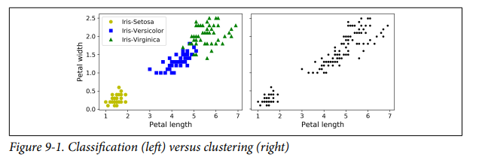
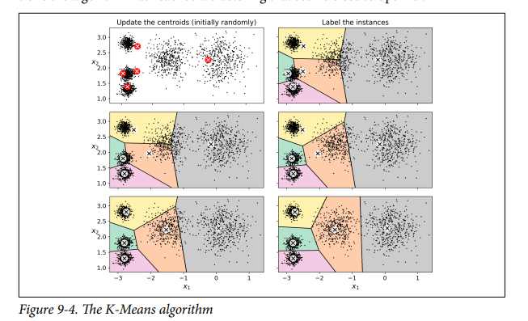
Bab ini kemudian menjelaskan cara memilih jumlah cluster yang optimal menggunakan Elbow Method dan Silhouette Score. Diagram perubahan inertia terhadap jumlah cluster serta plot silhouette diperlihatkan untuk membantu evaluasi kualitas cluster.
Selain K-Means, bab ini membahas DBSCAN, algoritma clustering berbasis densitas yang dapat menemukan cluster dengan bentuk arbitrer dan menangani outlier. Contoh clustering menggunakan DBSCAN ditampilkan untuk memperlihatkan perbedaan hasil dibanding K-Means.
